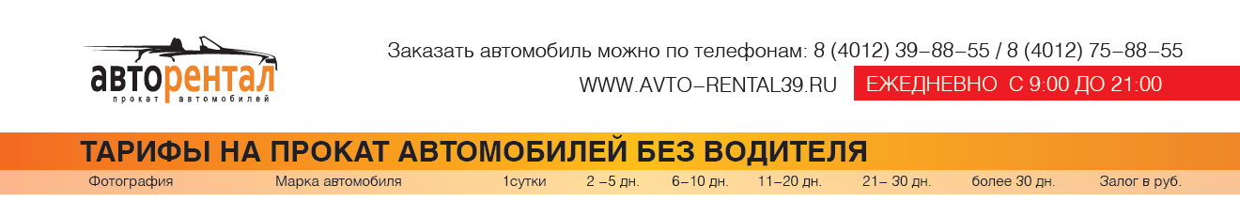
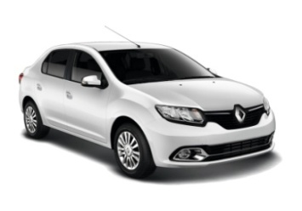 | Renault Logan2016  Марка — Renault  Модель — Logan  Класс — Класс B  Год выпуска — 2016  CD-магнитола  МКПП | 2100 | 2000 | 1900 | 1800 | 1700 | 1600 | 7000
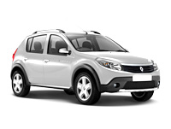 | Renault SanderoStepway  Марка — Renault  Модель — SanderoStepway  Класс — Класс B  Год выпуска — 2014  CD-магнитола  МКПП | 2200 | 2100 | 2000 | 1900 | 1800 | 1700 | 7000
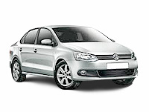 | Volkswagen Polo  Марка — Volkswagen  Модель — Polo  Класс — Класс B  Год выпуска — 2014  CD-магнитола  МКПП | 2300 | 2200 | 2100 | 2000 | 1900 | 1800 | 7000
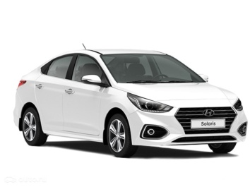 | Hyundai Solaris 2018  Марка - Hyundai  Модель - Solaris  Класс - Класс B  Год выпуска – 2018  CD-магнитола  МКПП | 2500 | 2400 | 2300 | 2200 | 2100 | 2000 | 10000
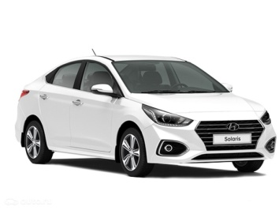 | Hyundai Solaris 2018  Марка - Hyundai  Модель - Solaris  Класс - Класс B  Год выпуска - 2018  CD-магнитола  АКПП | 2700 | 2600 | 2500 | 2400 | 2300 | 2200 | 10000

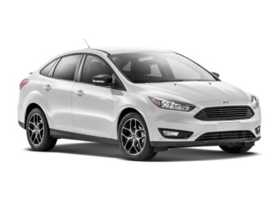 | Ford Focus 3  Марка — Ford  Модель — Focus 3  Класс — Класс С  Год выпуска — 2016  CD-магнитола  МКПП | 2500 | 2400 | 2300 | 2200 | 2100 | 2000 | 10000
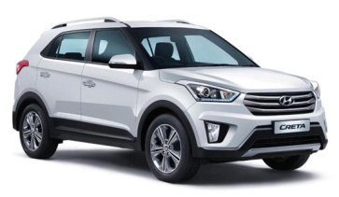 | Hyundai Creta  Марка — Hyundai  Модель —Creta  Класс — Класс SUV  Год выпуска — 2017  CD-магнитола  АКПП | 3300 | 3200 | 3100 | 3000 | 2900 | 2800 | 10000

Данная информация не является публичной офертой.

